ZÁMĚR

V1902 - Vybudování VO kolem cyklotrasy A
napříč Litvínovem mezi parkovištěm
v ul. Žižkova a ul. Smetanova

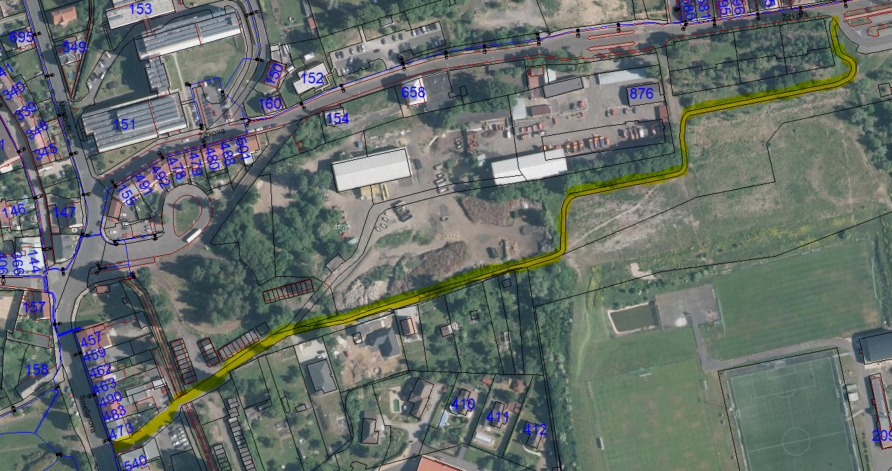

Stávající stav:
- úsek cyklotrasy A napříč Litvínovem s asfaltovým povrchem o délce cca 660 m začínající na hraně parkoviště v ul. Žižkova a končící v prostoru vyústění na ul. Smetanova
- v celém tomto úseku cyklotrasy chybí osvětlení
- dotčený úsek se na nachází na pozemcích Města

Situace pozemků se zakreslením stávajícího VO s lampami (červená linie)
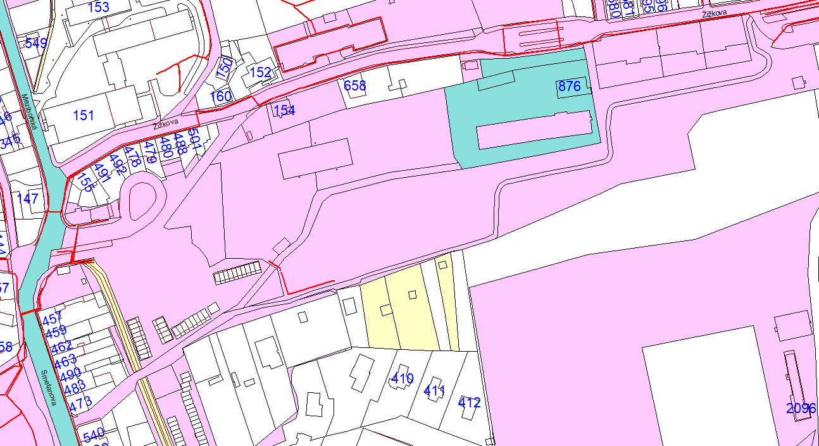
Poznámka: Modré šipky označují trasu cca 660 m pro nové vedení CYKY 4J x 16mm²

Požadovaný stav:
- nové veřejné osvětlení bude napojeno na stávající napojovací bod č. 39006 v ul. Smetanova
- rezervní napojovací bod č. 62041 v ul. Žižkova
- nové kabelové vedení v délce cca 660 m
- zpracování PD dle současných standardů
  - umístění cca 25 stožárů po 25 metrech
  - stožáry bezpaticové 5 m nad zemí
  - svítidla LED 20W (zadavatel preferuje svítidla Schreder Voltana)
  - propojení kabelem CYKY 4J x 16mm²
- zajištění inženýrské činnosti
- vydání příslušného povolení

Vytýčení cyklotrasy A na pohledové mapě

Pohled na cyklotrasu od Sběrného dvora TS
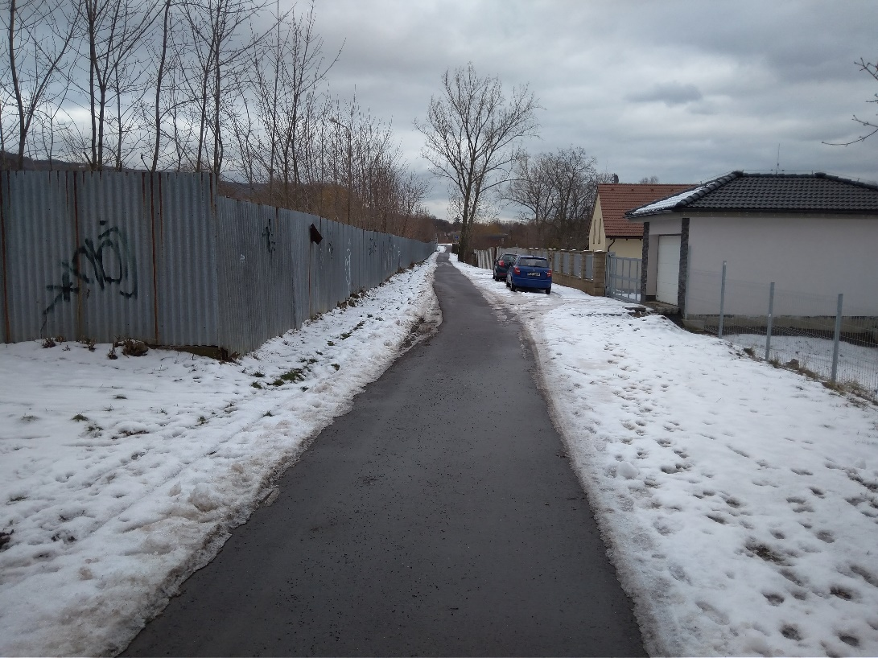

Garáže u ulice Smetanova
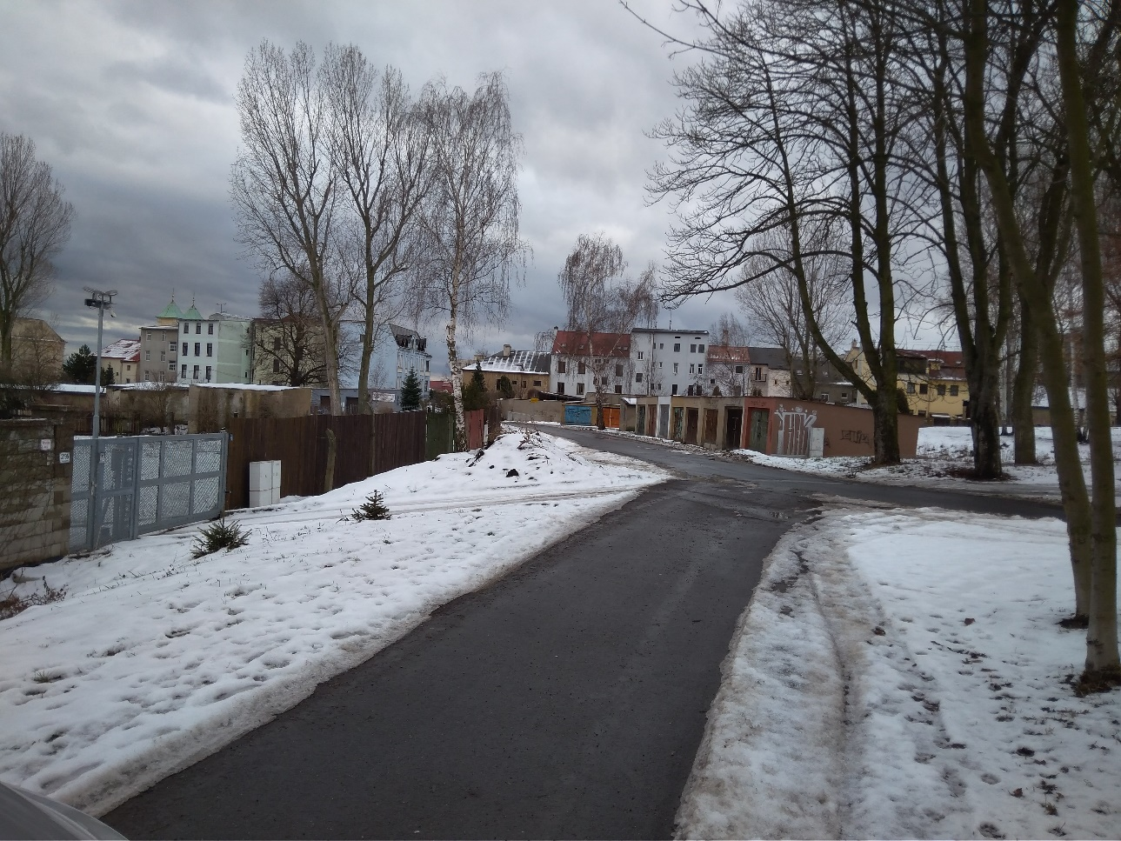

Parkoviště v ul. Žižkova
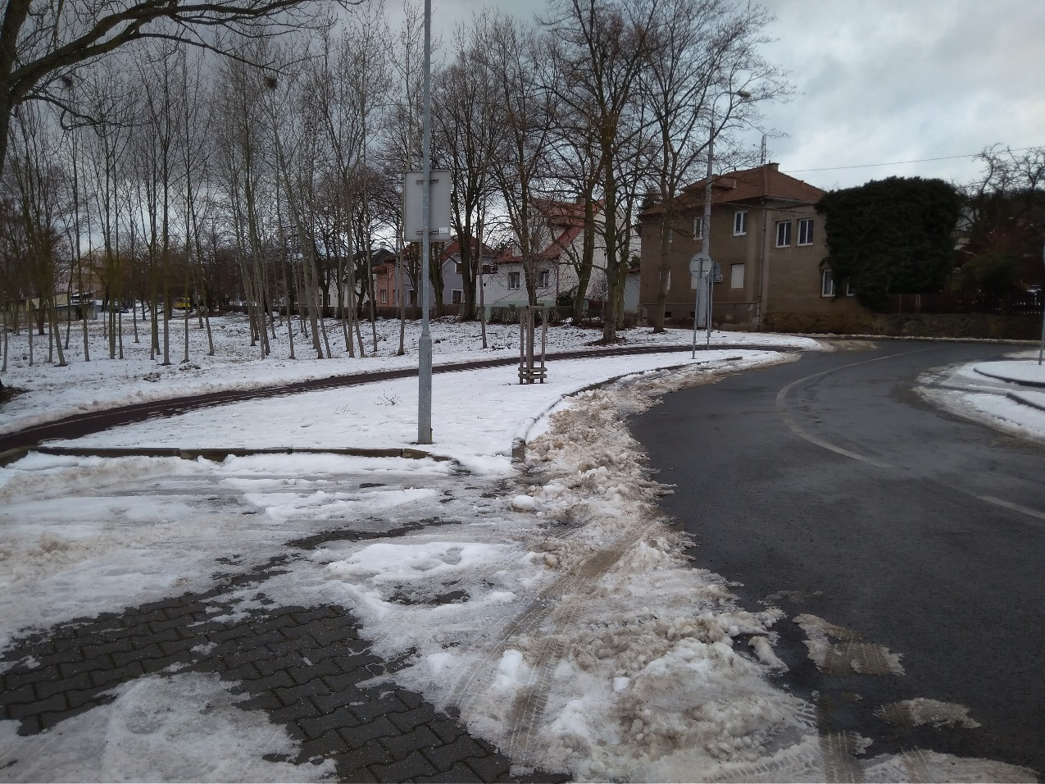
Pohled na cyklotrasu z parkoviště v ul. Žižkova
